Грамматика в использовании. Итоговый урок.

Цель: развитие языковой компетентности учащихся по теме «Город и горожане»; учить логически строить высказывание на основе прослушанной и переработанной информации; развивать кругозор учащихся, творческие навыки, грамматические навыки

Тип урока: комплексное применение знаний

Wednesday, the fifteenth of March

Class-work\Homework

1. Пассивный залог

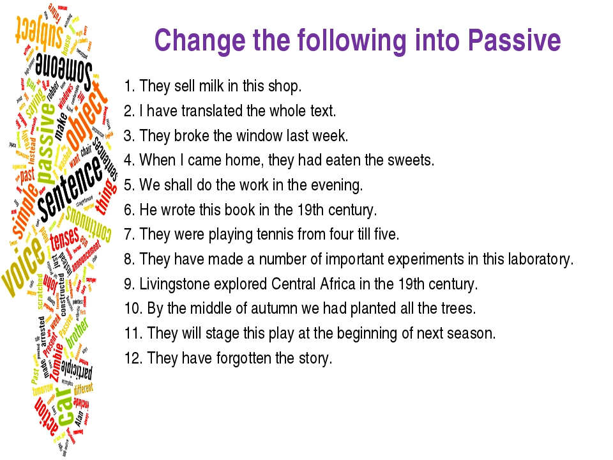

1. Возвратные местоимения

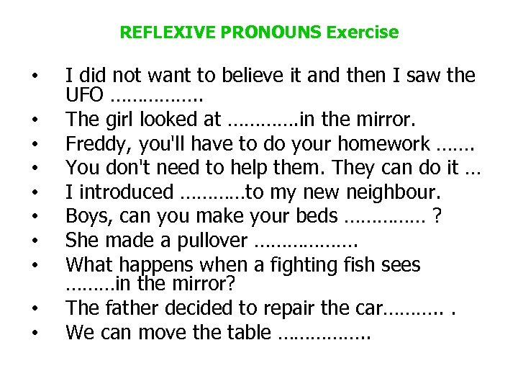

1. Выполните упр 8 с95 письменно

